重庆超硅半导体有限公司重庆超硅半导体极大规模集成电路用8英寸/12英寸抛光硅片及其延伸产品（二期）
环境影响评价公众参与说明

1 公众参与概述
我公司委托重庆一可环保工程有限公司承担重庆超硅半导体极大规模集成电路用8英寸/12英寸抛光硅片及其延伸产品（二期）环境影响报告书的编制工作。在项目编制过程中，我公司严格按照《环境影响评价公众参与办法》（生态环境部令 第4号）（以下简称《办法》）的要求对项目建设信息、环境保护情况等内容进行了公示。2022年2月，环评单位完成了本项目环境影响报告书征求意见稿的编制，经我单位审阅后，无涉密内容，于2022年2月21日通过网络平台进行征求意见稿全文公示，并给出了反馈意见表的获取方式、反馈途径及征求意见期限，同时在《重庆晨报》刊登了2次公示信息。项目在意见征求期间内，建设单位及环评单位均未收到任何公众提出的意见。

2 征求意见稿公示情况
2.1 公示内容及时限
项目位于重庆市两江新区水土高新技术产业园，该园区已依法开展了规划环境影响评价公众参与且改扩建项目性质、规模等符合经生态环境主管部门组织审查通过的规划环境影响报告书和审查意见，因此，本次公参按照《办法》第三十一条进行简化。
2022年2月，环评单位已初步完成了本项目环境影响报告书（征求意见稿），经建设单位审阅后，面向公众进行示，并征求公众对本项目环境影响评价的相关意见。该征求意见稿已基本明确项目各项污染物治理措施及影响分析，对项目给出了可行性结论，符合《办法》要求的“征求意见稿应是主要内容基本完成的环境影响报告书”。公示内容如下：
（一）各位公众登https://www.ast.com.cn/plus/list.php?tid=42查看该项目环境影响报告书征求意见稿；
（二）此次主要征求受工程建设影响的公众或企事业单位对项目建设的意见和建议；
（三）各位公众可以通过公众可以通过信函（重庆市两江新区水土高新技术产业园云汉大道5号附188号）、联系人及联系方式（岑工，18623628805）等方式在规定时间内将填写的公众意见表等提交至我单位。公众意见表的网络链接：https://www.ast.com.cn/plus/list.php?tid=42。
（四）公众提出意见的起止时间为2022年2月21日～3月2日。
公示时间及内容均满足《环境影响评价公众参与办法》中第十条要求。
2.2 公示方式
2.2.1 网络
建设单位于2022年2月21日～2月25日在https://www.ast.com.cn/plus/list.php?tid=42进行了征求意见稿内容公示，公示网页截图如下：
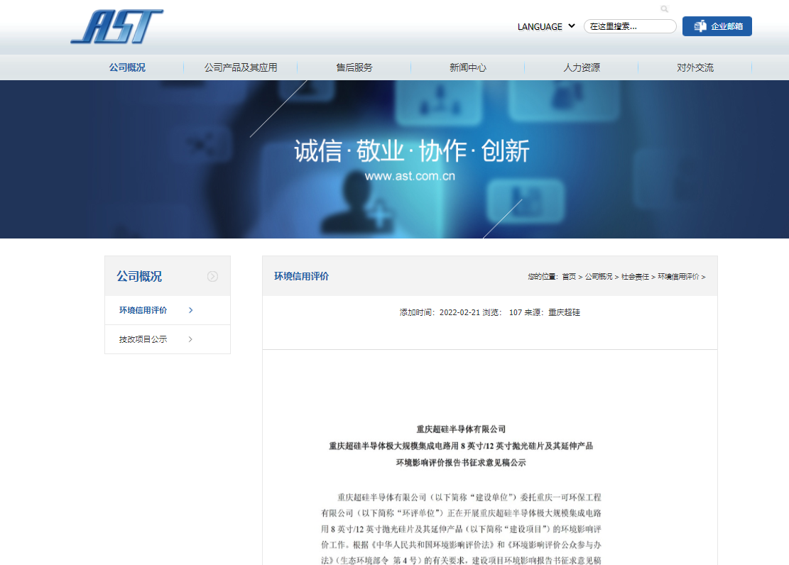
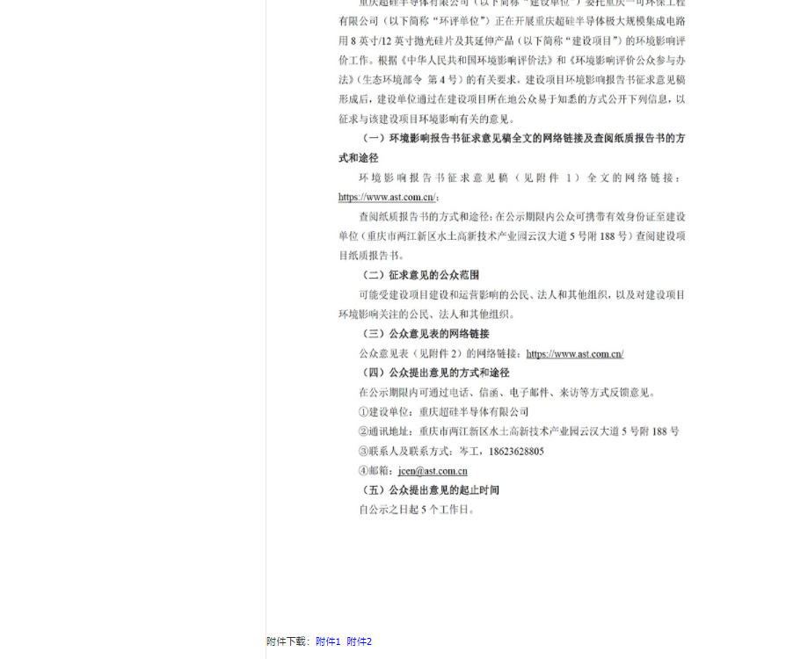
图2-1 征求意见稿网上公示截图
2.2.2 报纸
建设单位公示期间在《重庆晨报》刊登环评公示信息，公示期间于2月22日、2月24日进行了2次登报公示，公布公众参与公示内容的获取方式以及建设单位联系人联系方式，公示有效期为报刊发刊期即日起5个工作日。《重庆晨报》为两江新区主流报刊媒体之一。报刊版面如下图：
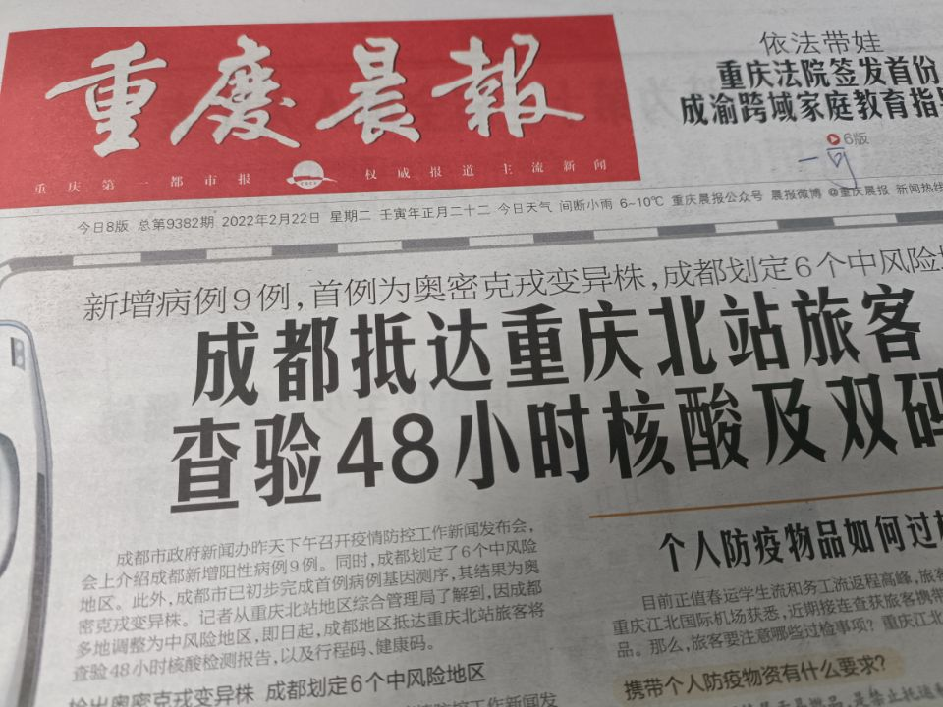
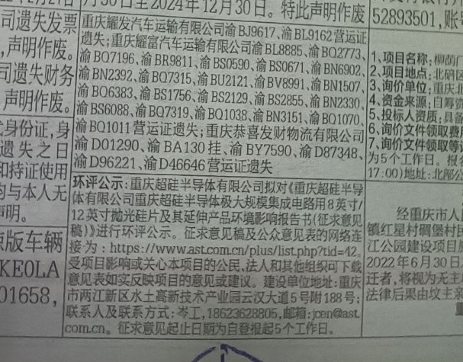
图2-2 重庆晨报环评公示图片
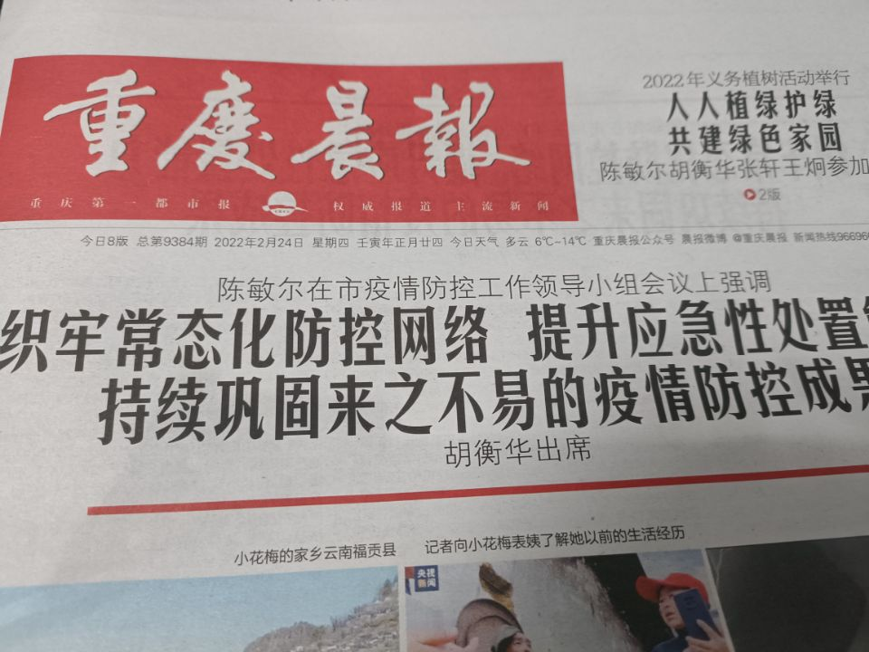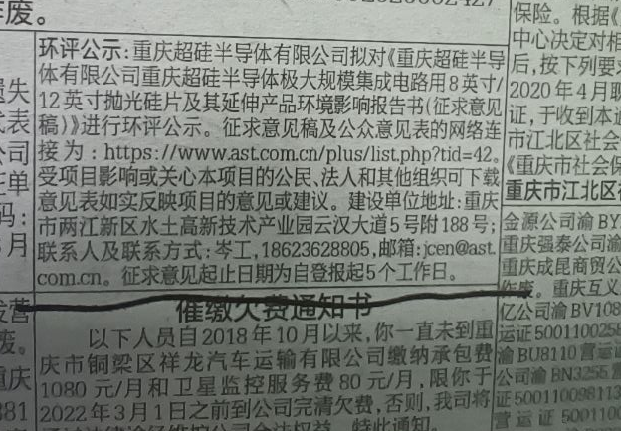
图2-3 重庆晨报环评公示图片
2.3 其他
公示网页地址及报告书征求意见稿、调查意见表下载地址作为存档备查，征求意见稿公示及调查意见表下载地址：https://www.ast.com.cn/plus/list.php?tid=42。
2.4 公众提出意见情况
项目在征求意见稿公示期间，建设单位及环评单位均未收到公众反馈意见。

3 其他公众参与情况
项目在公示期间，未收到任何形式的意见反馈，不属于“对环境影响方面公众质疑性意见多的建设项目”，因此无需组织开展深度公众参与。

4 公众意见处理情况
项目在公示期间，未收到任何形式的意见反馈，无需处理。

5 诚信承诺
我单位已按照《办法》要求，在“重庆超硅半导体有限公司重庆超硅半导体极大规模集成电路用8英寸/12英寸抛光硅片及其延伸产品（二期）”环境影响报告书编制阶段开展了公众参与工作，在公示期间未收到任何形式的意见反馈，按照要求编制了公众参与说明。
我单位承诺，本次提交的《重庆超硅半导体有限公司重庆超硅半导体极大规模集成电路用8英寸/12英寸抛光硅片及其延伸产品（二期）环境影响评价公众参与说明》内容客观、真实，如存在弄虚作假，隐瞒欺骗等情况及由此导致的一切后果由重庆超硅半导体有限公司承担全部责任。

承诺单位：重庆超硅半导体有限公司
承诺时间：2022年5月

